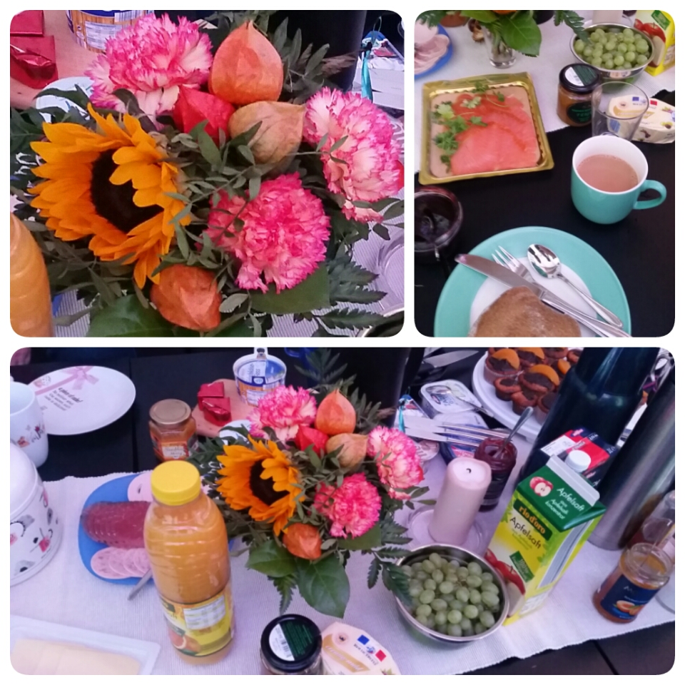

Das Treffen ist offen für Frauen jeden Alters!
Eine Anmeldung ist für die Vorbereitung hilfreich, aber wir freuen uns auch sehr über spontanes Kommen.

Kontakt:
Helena Doetsch
helena.doetsch@web.de

„Sich samstags bei einem gemeinsamen Frühstück eine kleine Auszeit gönnen – über Generationen hinweg.“

* Thematischer Impuls

* Gemeinsames Frühstücken (für Getränke, Brötchen und Butter ist gesorgt
– Ergänzendes für ein leckeres Frühstück kann mitgebracht werden)

* Gespräch über „Gott und die Welt“, vor allem über das, was frau gerade
bewegt. Der Inhalt der Gespräche bleibt in diesem Kreis.

Nächster Termin:
Samstag, 19. September 2026, 08:30 – ca. 10:30 Uhr
Gemeindezentrum St. Martin

„Kleine Auszeit“ - Frauenfrühstück

